User Accounts, Permissions and Library Settings

1. 用户账户，权限和图书馆设置

1.1 用户账户，权限和图书馆设置
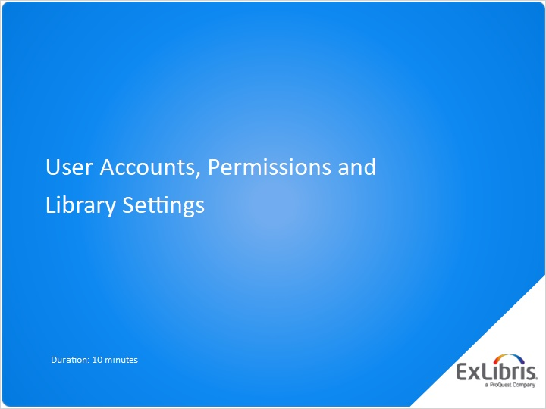
Notes:
您好，欢迎观看本期关于如何设立客户中心账户，权限以及贵馆设置的视频。

1.2 关于本期课程
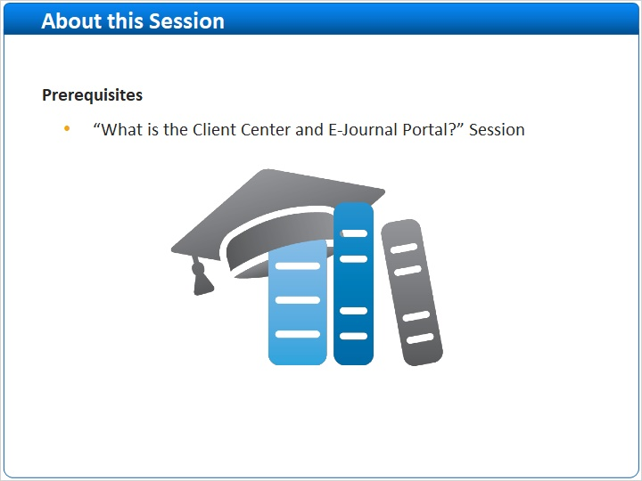
Notes:
在开始本期视频之前，请确保您首先已经完成了“什么是客户中心和电子期刊门户？” 的视频。 它将帮助您理解我们在本期视频中将要讨论内容的更广泛的背景。

1.3 摘要
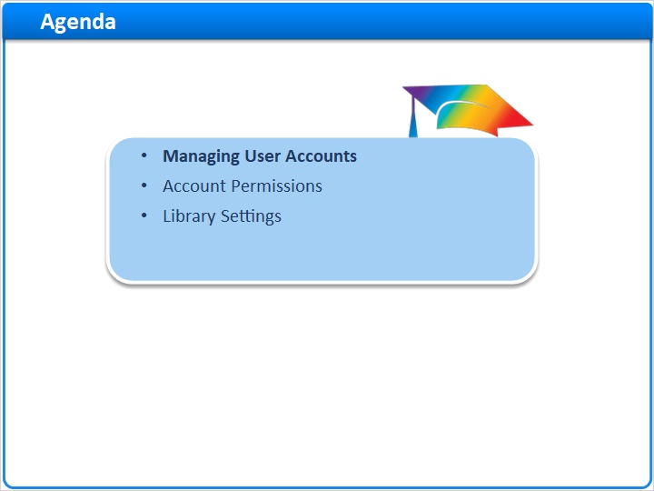
Notes:
本期视频的流程如下： 首先，我们将向您展示如何通过添加、编辑或删除您的客户中心账户来管理您的账户； 我们将探索不同的账户权限，这些权限控制着每个账户在客户中心内可以查看和访问的内容 - 以及各用户的3个不同设置； 最后，我们将介绍位于客户中心内关键的图书馆设置。

1.4 客户中心
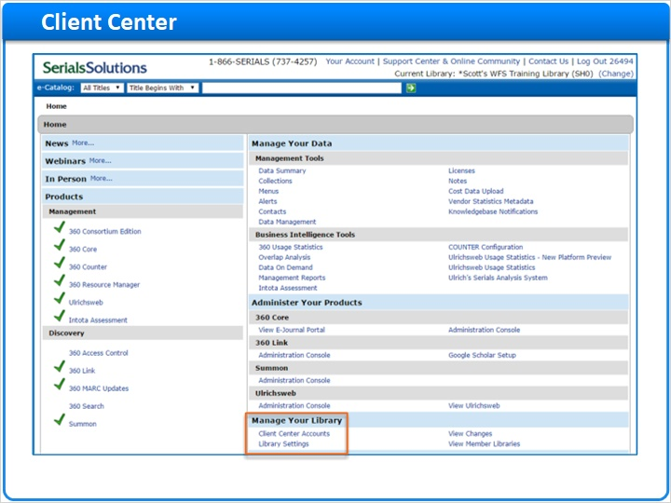
Notes:
在本期视频中，我们将重点关注客户中心的特殊区域，在“管理图书馆”的模块区域内。 我们将从创建并管理客户中心账户开始。

1.5 客户中心概览
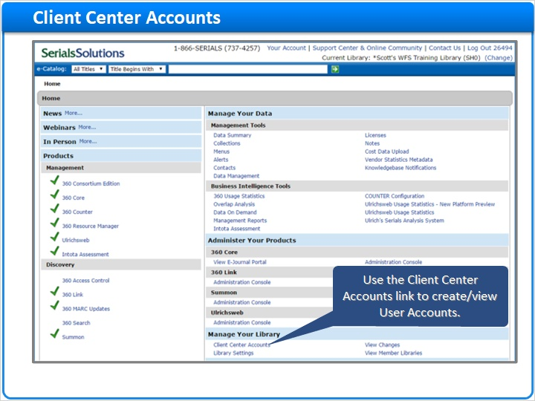
Notes:
点击客户中心内管理您的图书馆部分的客户中心账户链接，以访问贵单位的账户详细信息或者创建新的账户。

1.6 创建新的账户
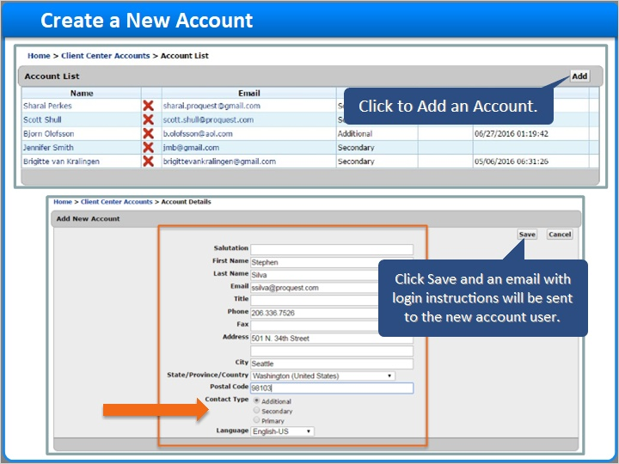
Notes:
点击该页面右侧的添加按钮以新增一个新的账户。 输入账户信息 - 请注意，只有名字、姓氏和电子邮件是必填的。 您将在账户配置页面下方看到联系人类型单选按钮： 当发生一般问题时，Proquest会联系是主要联系人的那位图书馆员工 每个单位都必须指定某人作为主要联系人。 当一般问题发生无法联系主要联系人时，Proquest会联系次要联系人。 我们建议每个图书馆至少有一个次要联系人。 任何其他既非主要也非次要联系人的账户持有者应当被指定为其他联系人。 点击右侧保存按钮以保存账户信息。 一旦你这样做了，一封带有登录说明的邮箱将会发往新的账户用户。 如果新用户没有收到邮件，请确认检查您邮箱的垃圾邮件文件夹。

1.7 账户详细信息
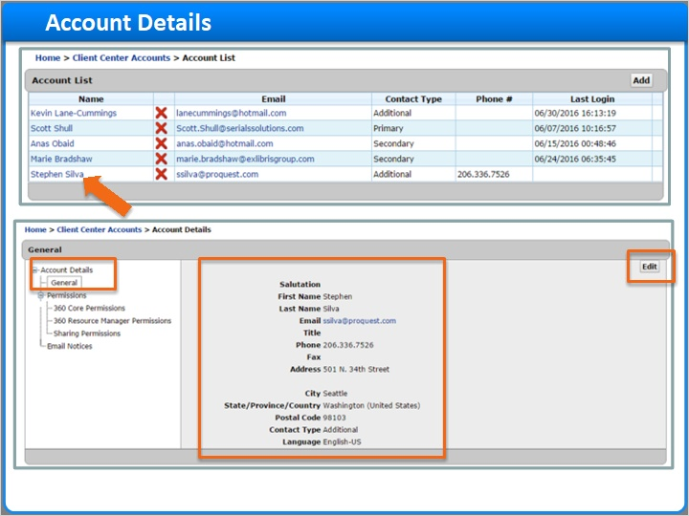
Notes:
在客户中心账户的列表中，您将看到新增用户。 点击账户名称，查看您刚刚输入的通用账户详细信息。 点击该页面右侧的编辑按钮，添加、移除或修改任意账户信息。 当您完成编辑时，点击保存。

1.8 摘要
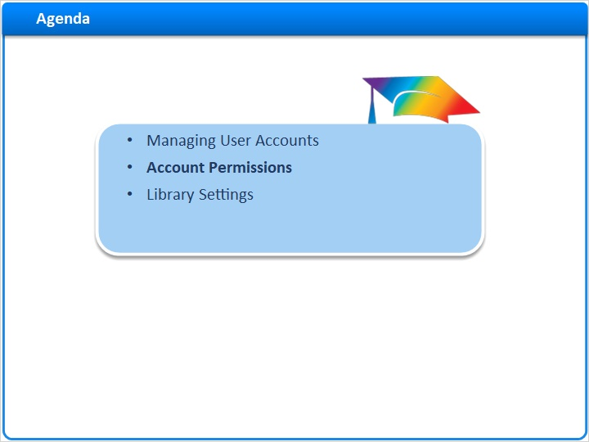
Notes:
既然您已经学习了如何管理您的用户帐户信息，让我们看一下如何为每个账户设置权限。

1.9 账户详细信息
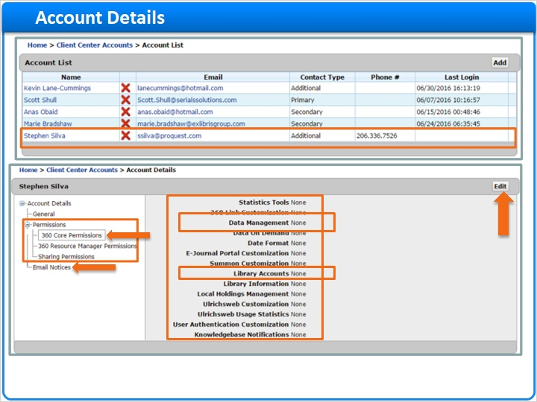
Notes:
仍然在那个相同的账户详细信息页面，您将会发现适用于360 Core，360资源管理器几个不同的权限以及共享权限，如果贵单位已经购买了允许共享馆际资源的360联盟版本。 每个账户都有一组权限，您可以根据贵单位所购买的产品或服务，您的偏好，或者员工角色和/或他们的职责来分配。 您将在此页面为您的新用户分配权限，或者编辑现有工作人员账户的权限。 根据您所购买的产品，您在左侧导航面板可能会看到不同的权限集合。 每一个新用户将至少看到360 Core权限。 360 Core权限管理着对客户中心各种功能和工具的访问。 您在任何时候都可以修改或更新任何账户的账户权限，首先点击该页面右侧的编辑按钮。 360 Core权限一些需要注意的是： 首先， 数据管理 权限允许该账户管理您在客户中心内的电子资源馆藏。 根据用户的角色和职责，建议您考虑任意账户对资源的访问级别。 第二， 图书馆账户 权限也应该被仔细考虑。 任何管理图书馆账户的个人也能调整权限。 如果您在客户中心内存有一些潜在敏感的信息（例如，成本数据），您可能需要决定由谁来管理您单位的账户和权限。 通过这种方式，客户中心内特定数据仓储的可见性被限定为那些适合的工作人员。 最后，电子邮件通知部分只用于360 MARC服务用户的360 MARC更新邮件通知

1.10 分配并编辑权限
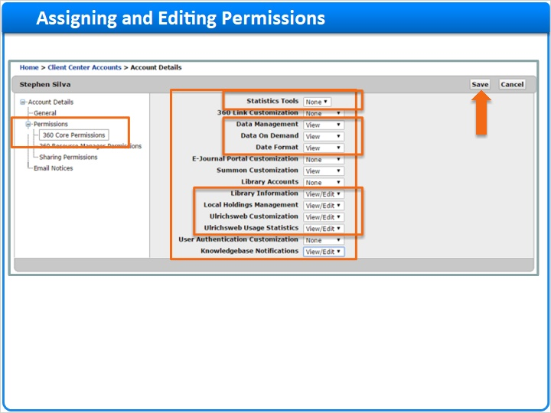
Notes:
编辑账户权限非常简单，只需要使用各工具相关联的下拉菜单并选择合适的设置。 设置“无”确保用户账户将在他们的客户中心实例内看不到该工具。 工作人员/账户甚至不知道该工具在哪里或存在。 设置“查看”允许用户在客户中心查看该工具及其中的任意数据。 然后，他们将不能做任何修改，更新- 从字面上讲，他们将不能再该工具内执行任意操作。 他们只能简单的查看该工具和数据。 设置“查看/编辑”允许用户完全访问并使用该工具执行工作。 点击该页面右侧的保存按钮，保存您对权限做出的修改。

1.11 360资源管理器权限
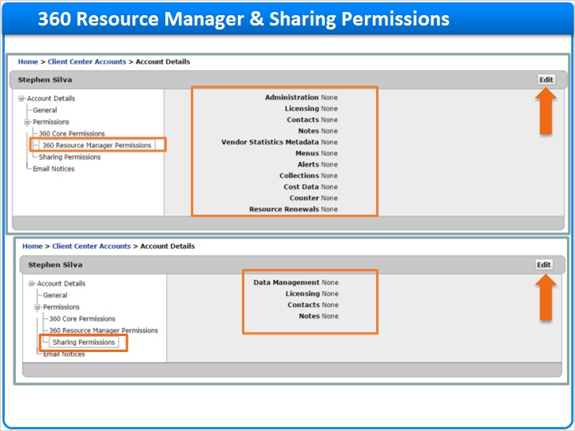
Notes:
对360资源管理器和联盟用户有单独的权限集合，但在编辑权限的工作流程方面完全相同。 点击编辑按钮，使用各自下拉菜单修改权限设置。 360资源管理器和权限管理着对客户中心内电子资源管理或ERM功能和数据集的访问。 这些权限仅对那些购买了360资源管理器的机构可用。 共享权限只为那些购买了360联盟版本的用户出现，允许客户中心机构共享并继承电子数据库，许可证，联系人和注释。 此外，点击编辑按钮使用各自下拉菜单修改权限设置。 请记住保存任何您做出的修改。

1.12 摘要
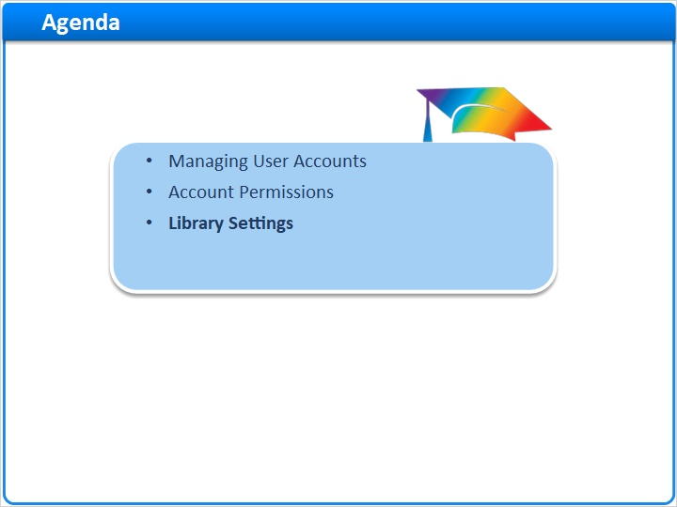
Notes:
到目前为止，我们以及看了如何管理用户账户以及如何设置管理他们可见性以及对各客户中心工具和数据库访问的权限。 让我们进入视频的最后一部分，图书馆设置。

1.13 图书馆设置
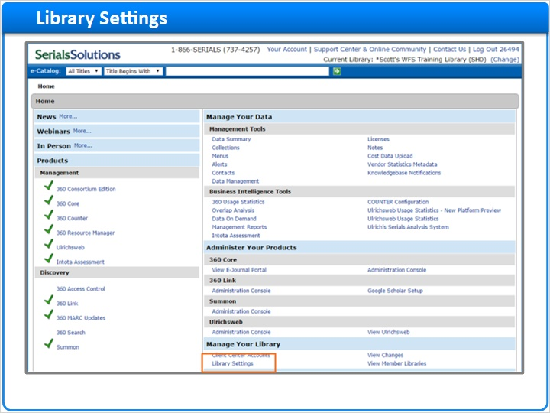
Notes:
图书馆设置连接位于您客户中心实例的底部。 点击该链接，查看贵单位的设置。

1.14 图书馆信息和URL
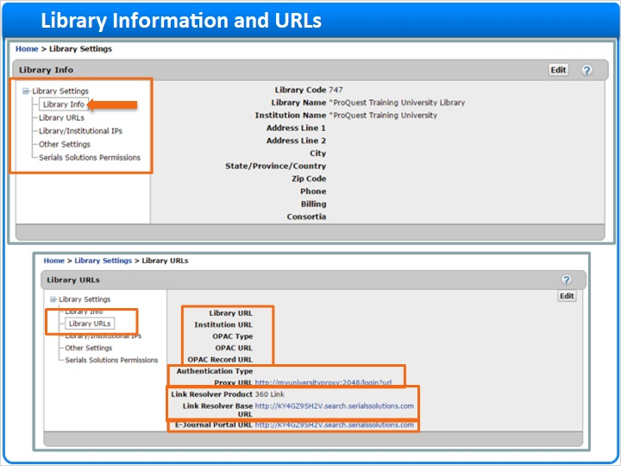
Notes:
左侧导航面板显示了您可用的5个不同类型的图书馆设置。 其中一些设置在您实施期间将会被预先填充，但其他设置可能需要您填充。 图书馆信息 设置包括贵单位的基本联系及位置信息。 该信息的准确性有时对我们支持小组很有帮助。 您可以在任何时候添加或更新任何设置的信息，只要简单地点击该页面右侧的编辑按钮。 图书馆URL是下一组设置。 这些设置中的一部分诸如图书馆和机构URL以及OPAC类型将可能由我们的实施小组预填。 例如，您的 OPAC记录URL 帮助我们验证我们元数据图书馆员用于建立Summon中深度目录链接的语法。 您在这里输入代理信息后，身份验证类型和代理URL应用于您所有的资源。 链接解析器和基本URL 由Summon使用。 在该页面的底部可以找到电子期刊门户实例。

1.15 IP范围和其他图书馆设置
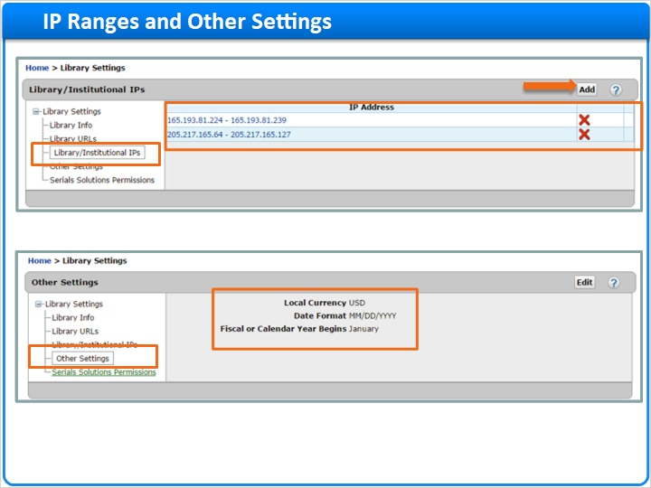
Notes:
图书馆/机构IP 需要您将完整的IP范围列表填充以帮助实现Summon和360 Link功能特性。 点击添加按钮添加您的IP范围，当您结束时，确保您保存了那些修改。 其他设置：如果您使用美元以外的另一种货币，当地货币是可配置的。 日期格式适用于使用非MM/DD/YYYY的国家。 该日期格式将会显示给客户中心及360资源管理器的用户。 360 Link和电子期刊门户中面向用户的日期格式使用各自的管理控制台完成。 财政或日历年起始： 允许您配置您的财政年，当付款应用于资源时起作用。 通过我们的技术支持小组来提出您财政年设置的修改请求。

1.16 Serials Solutions权限
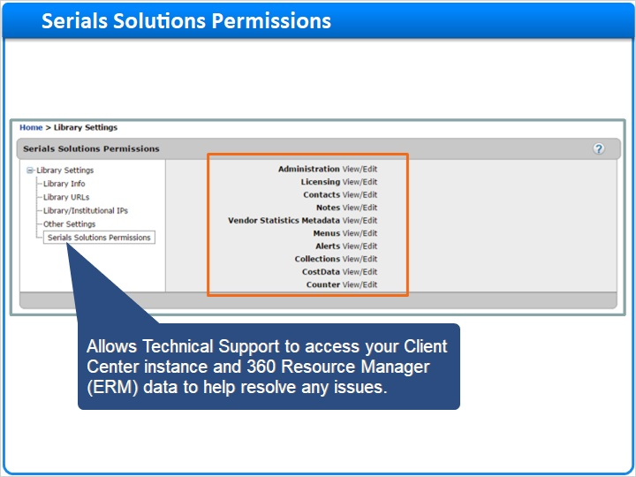
Notes:
如果贵馆购买了360 Counter或360资源管理器，您可以选择阻止ProQuest访问贵馆部分或全部数据。 联系我们的支持小组以做出修改。

1.17 课程回顾
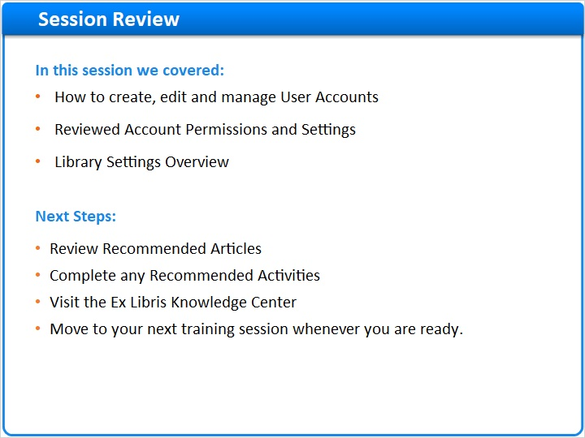
Notes:
这总结了本期有关用户账户，权限和图书馆设置的视频。。 在本期视频中，我们： 向您展示了如何创建，编辑和管理您的客户中心账户； 强调了各个账户不同的权限，这些权限定义了各个用户在客户中心内能够看到并访问的内容，包括各个权限的无/查看/查看-编辑设置。 并且，最终，我们讨论了客户中心内的图书馆设置和配置。 下一步： 请参考您启动本次培训视频处的推荐文章部分以获取其他产品信息。 完成任意推荐活动以帮助应用您所学到的内容。 Ex Libris知识库中心也包含其他产品文档和知识文章，在您继续培训和学习应用时可能会觉得很有帮助。 当您准备好了的时候，随时可以进入下一个培训视频。

1.18 谢谢 感谢！

Notes:
非常感谢。

1.19 关于本节培训
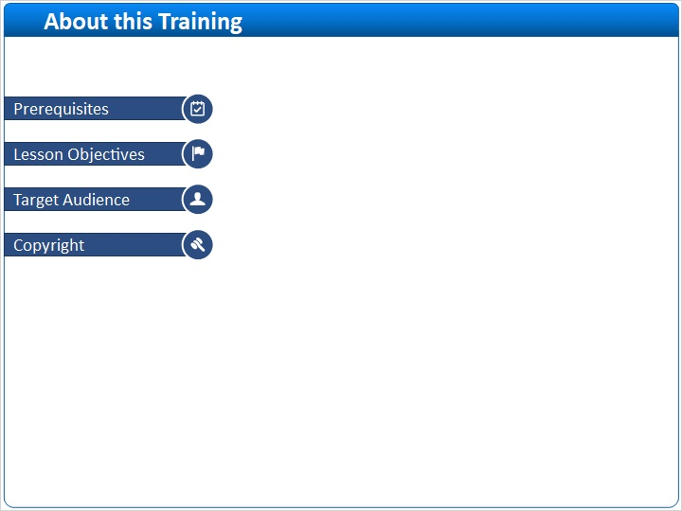
Notes:

1 (Slide Layer)
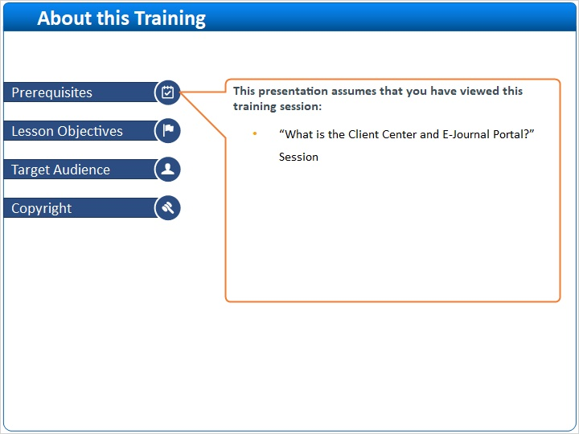

2 (Slide Layer)
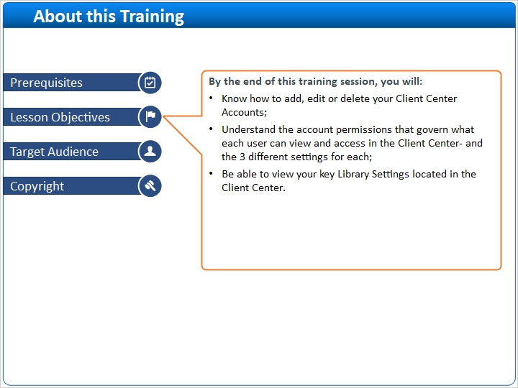

3 (Slide Layer)
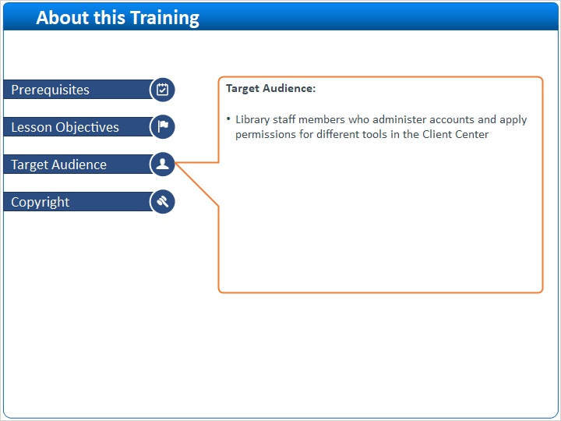

4 (Slide Layer)


